***Основная функция психолога в школе — осуществлять психолого-педагогическое сопровождение как учащихся и их родителей, так и коллектива учителей. Многие считают, что детский и школьный психолог — это одно и то же, на самом деле это не так. Детский психолог следит за развитием ребенка с младенчества и в течение всего периода детства, а школьный сопровождает детей именно в школьной жизни.***

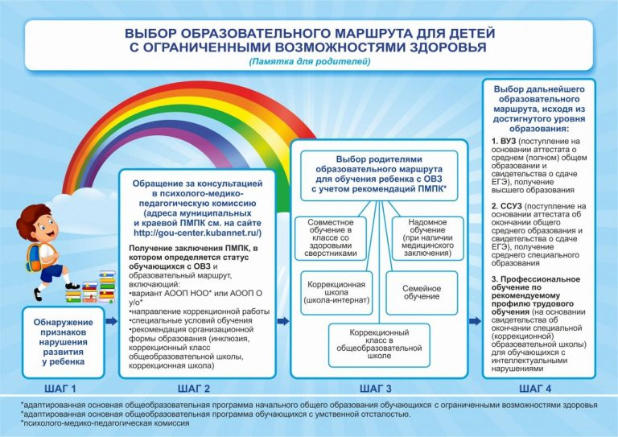

**НАПРАВЛЕНИЯ РАБОТЫ**

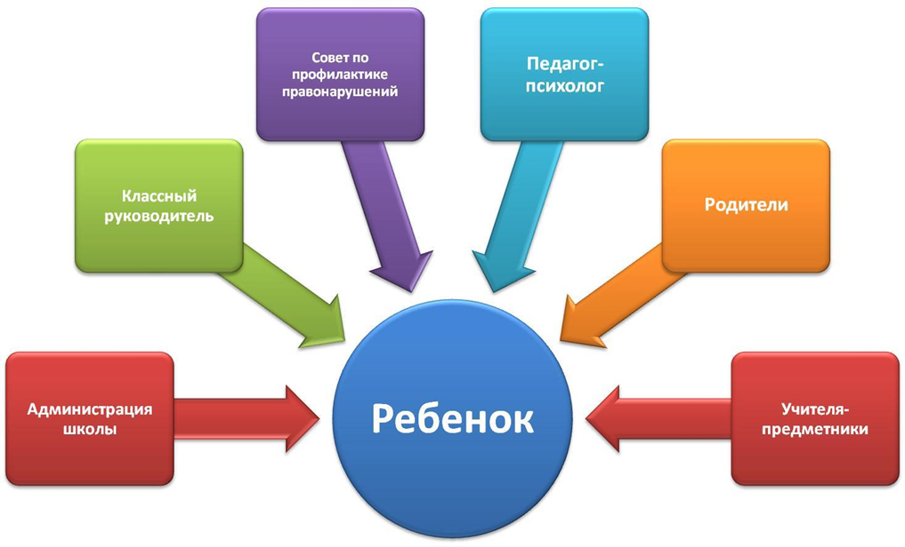

Психологическая диагностика.

Психологическая диагностика заключается в проведении фронтальных (групповых) и индивидуальных обследований учащихся с помощью специальных методик. Диагностика проводится по предварительному запросу учителей или родителей, а также по инициативе психолога с исследовательской или профилактической целью. Психодиагностическое направление включает: выявление причин неуспеваемости, анализ проблем личностного развития, оценка развития познавательных процессов и способностей, анализ текущего физического и психического состояния учащихся, профориентация, анализ межличностных отношений учащихся, анализ семейных и детско-родительских отношений.

* Психологическая коррекция (индивидуальные и групповые коррекционно-развивающие занятия).
* Психологическое консультирование.

Психологическое консультирование – это работа по конкретному запросу родителей, учителей, учащихся.

* Психологическая профилактика (вид деятельности педагога-психолога, направленный на сохранение, укрепление и развитие психологического здоровья учащихся).
* Психологическое просвещение. ( Формы работы: лекции, беседы, подборка литературы и пр.)

Психологическое просвещение заключается в том, чтобы знакомить учителей и родителей с основными закономерностями и условиями благоприятного психического развития ребенка. Оно осуществляется в ходе консультирования, выступлений на педагогических советах и родительских собраниях.

* Методическая работа

Методическая работа (повышение профессиональной квалификации, самообразование, работа с аналитической и отчётной документацией).

**ВОПРОСЫ, ПО КОТОРЫМ МОЖНО И НУЖНО ОБРАЩАТЬСЯ К ШКОЛЬНОМУ ПСИХОЛОГУ**

* Трудности в учёбе.
* Взаимоотношения в классе.
* Взаимоотношения с родителями.
* Выбор жизненного пути (будущей профессии).
* Самоуправление и саморазвитие.
* Чем может помочь Вам школьный психолог?
* Выслушать Вас, уважительно относясь к Вашим чувствам, суждениям, жизненным ценностям.
* Ответить на Ваши вопросы.
* Помочь адаптироваться к тем обстоятельствам, которые Вы не можете изменить.
* Посмотреть на проблему с другой точки зрения, искать вместе с Вами ее решение, уделив этому процессу, столько времени, сколько будет необходимо.
* Найти внутренние силы, которые не всегда просто отыскать самостоятельно.